2018年3月10日 星期六 晴 9～20℃

益阳大通湖200MWp渔光互补发电项目

二期100MWp渔光互补发电项目情况说明：

一：施工情况

* 34区立柱焊接3人；
* 29区支架安装14人；
* 32区支架安装8人；
* 33区箱变底梁支模4人；
* 34区箱变底梁支模浇筑4人；
* 41区支架安装15人；
* 43区组件串1\*4mm2电缆3人；
* 33区塘内接地网焊接3人；
* 80区塘内接地网焊接4人。

二期现场共人施工

照片如下：

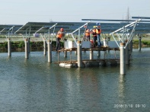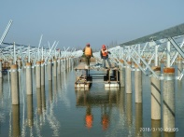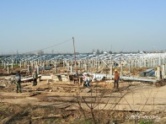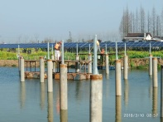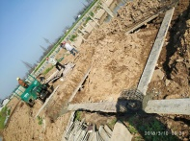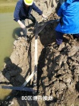

现场人员：张海龙、苏振峰、仵升靓。